总图1

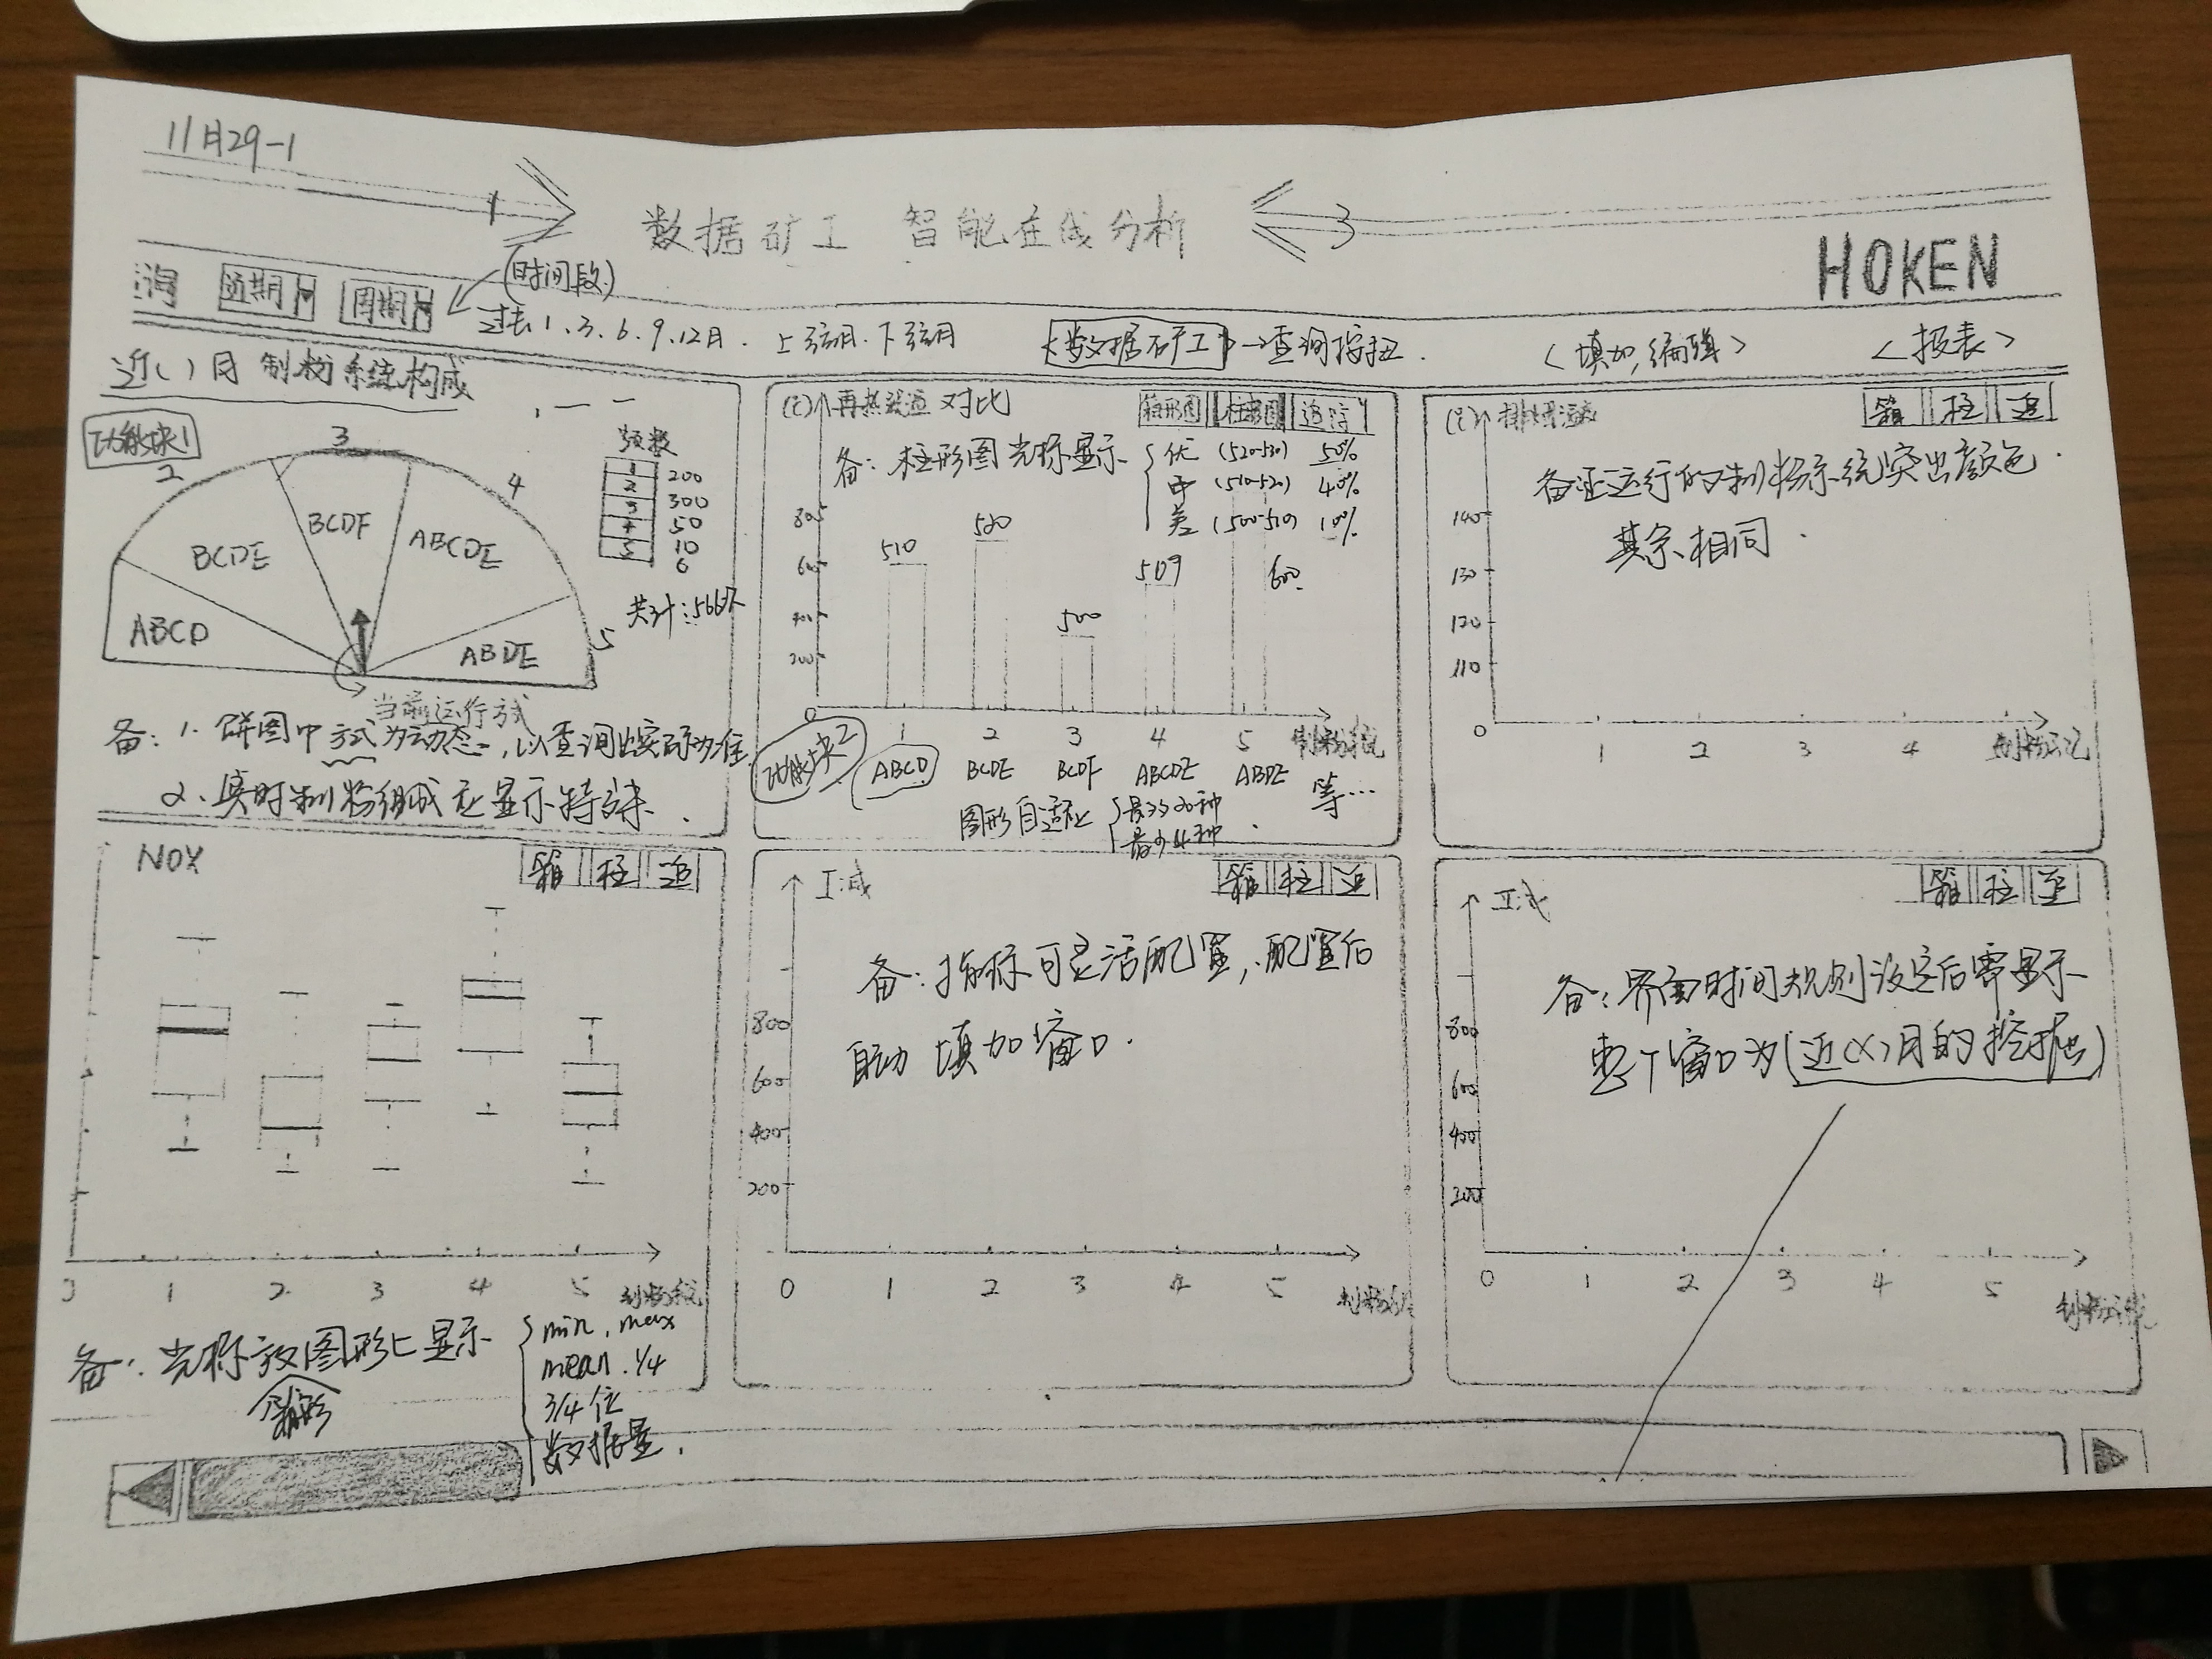

一、分图解释1：



1、标题需求（待定）：

2、设置查询

（1）时间：点击主页面上的“近期”下拉框，选定的时间为当前时间往前推1、3、6、9、12个月。点击主页面上的“同期”下拉按钮，选定的时间为去年的同月，也可以是去年同月向前或向后一个月。当时间选定时，页面上要显示查询时间范围。

（2）“数据矿工”：在“近期”或“同期”内容确定后，点击“数据矿工”完成数据筛选工作，对应约束条件为“近期”或“同期”约定的时间范围和当前工况。

（备注：什么是当前工况？当前工况由主汽流量和总给煤量两个主要指标所决定。主汽流量按照一定的规则划分为多个区间[X1,X2], [X2,X3],[X3,X4],......,[Xn,Xn+1]，总给煤量也按照一定的规则划分为若干个区间[Y1,Y2], [Y2,Y3], [Y3,Y4],......, [Yn,Yn+1]主汽流量和总给煤量的各个区间以类似笛卡尔积的方式进行组合，一个组合就是一个工况。例如：当前的主汽流量实时值为X0（X3<X0<X4），总给煤量的实时值为Y0(Y1<Y0<Y2)，那么当前工况就是[X3,X4] [Y1,Y2]）

（3）预留出“报表”功能（待定）

（4）预留出“指标编辑功能”：开发一个功能页面，对于我们关系的指标可以预先设定几种分类，并可将指标分配到每种类的划分当中，该页面还具备对指标进行增删改等编辑功能

二、分图解释2（饼图）:

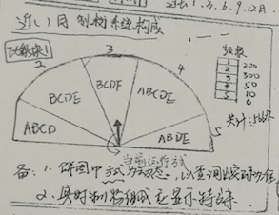

在前面设置查询时间后，点击“数据矿工”按钮，呈现一个饼形图。饼形图是由以下方式得到的：

（1）首先在设定的时间和当前工况（工况定义见分图解释1）下查询到每个磨煤机给煤量信息。

（2）饼图中扇面的个数对应，不同磨煤机组合的数量；

（3）每个扇面对应一个磨煤机组合方式；

（4）扇面大小有该扇面对应磨煤机组合方式所占比重决定；

（5）磨煤机组合计数方式为：（a）给煤量大于25的磨煤机才能算是开机；（b）一个组合中开机的磨煤机数量必须大于等于3小于等于5；

（6）将符合分类的煤种磨煤机组合总数拼接成一个完整的饼图；

（7）饼形图有一个指针，指向与当前磨煤机组合相同的部分；

（8）图例对应的是每种符合分类的组合的纪录数，最后要统计一个全部符合分类的组合的纪录数。

三、分图解释3-柱形图

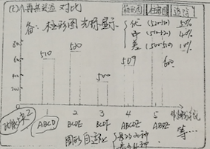

（1）我们关心的指标大概一共有70个，每一个柱图用来表示选定指标在确定的“近期”或“同期”及“同工况”条件下在不同磨煤机组合对应的均值；

（2）从图中我们可以看到，柱图的横轴为符合分类的磨煤机组合，而纵轴则是该查询条件下该指标的一个历史均值。

（3）当鼠标移动到某种组合对应的柱图上时，弹出一个窗口，显示的是优中差的数量及其占比（优良差的划分方法为：把历史最大值减去历史最小值的差除以3，这样就把历史值由高到低分成了3个部分）；

（4）柱图和箱型图可切换；

（5）箱形图：当鼠标移动到某种磨煤机组合对应的箱形图时显示最大值、最小值、4分为数、数据量。

**主页面**

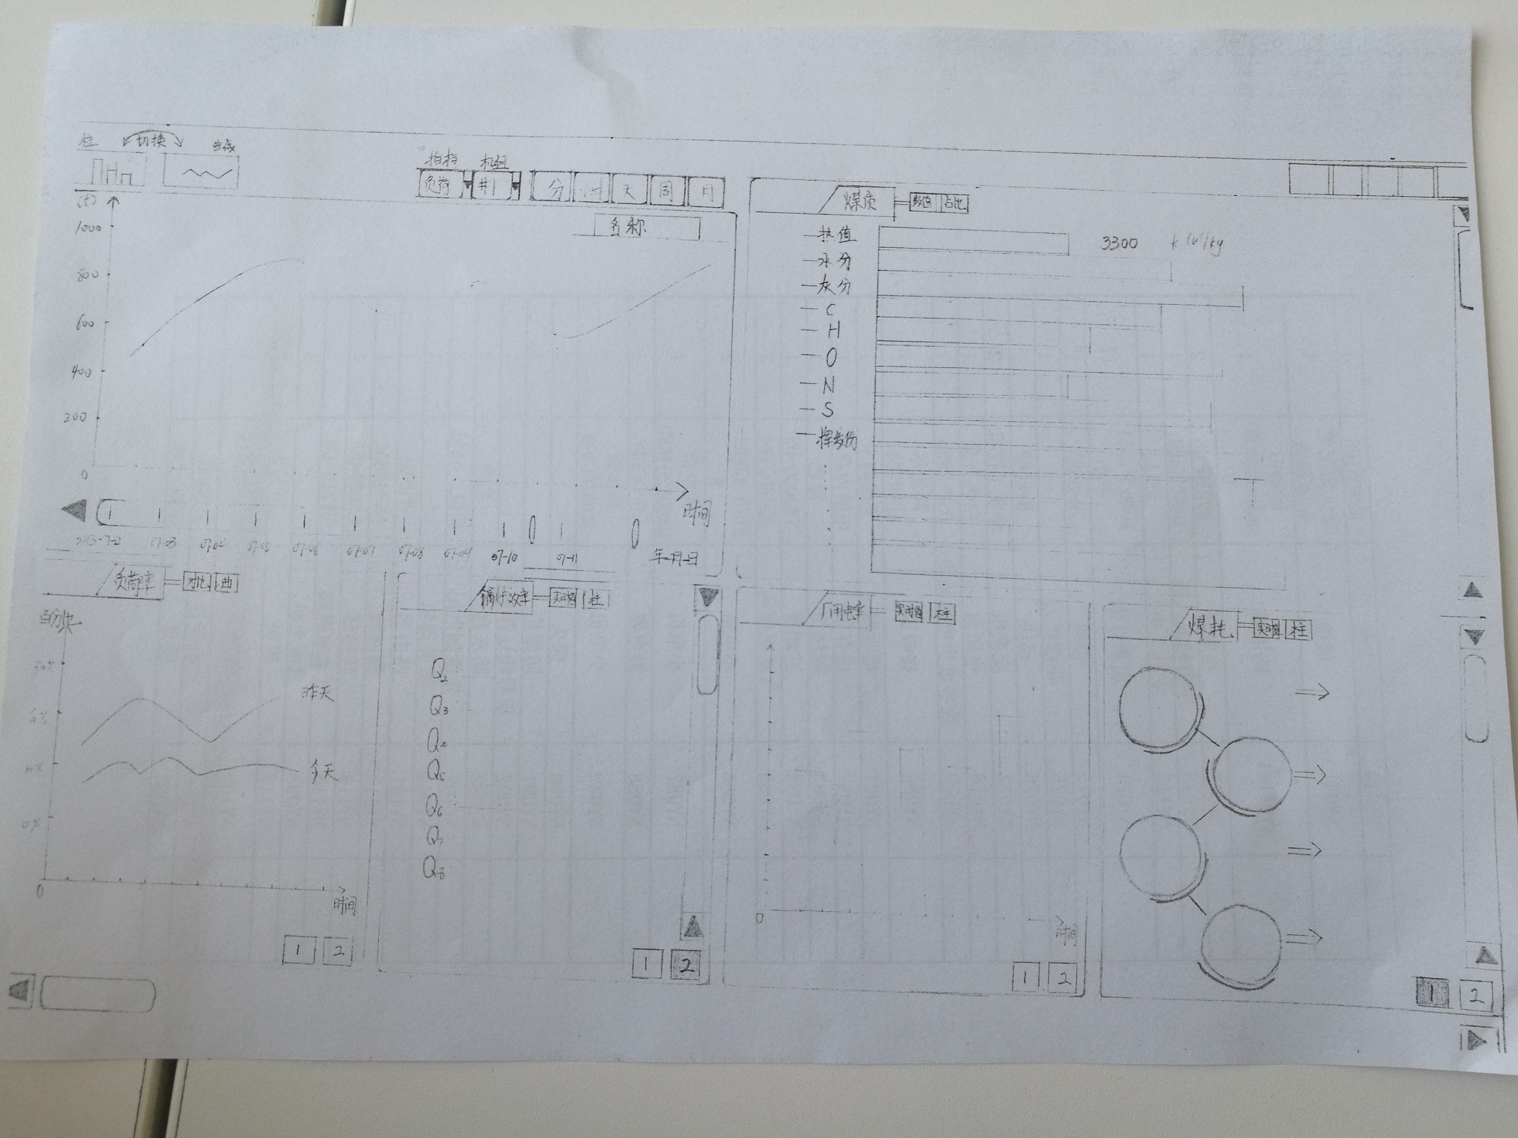

第一行第一幅图

首先选择时间粒度，根据时间粒度呈现不同的查询按钮组合，图片中的周、分粒度去掉。曲线图显示的是实时值，带实时信息显示。时间粒度切换按钮仅用于柱图查询。箭头用于曲线图按照当前时间粒度滑动显示，显示柱图的时候是柱图和曲线图结合显示

第一行第二幅图

用水平柱图的方式展现各种成分在煤质中的占比

第二行第一幅图

负荷率按照天月年粒度进行环比，有分页，分页呈现内容没想好